25 februarie 2020
RAPORT ZILNIC

Date de conectare FTP
HOST: 91.195.151.146
USERNAME: romgaz
PASSWORD: s3cur1zat

În scopul unei mai bune colaborări, vă rugăm să ne semnalaţi eventualele neplăceri şi să ne oferiţi sugestii pe care le consideraţi necesare creşterii calităţii serviciului de monitorizare.

1.Ştiri şi emisiuni din domeniul gazelor

Calificativ:  NEUTRU | Comerţul, domeniul favorit de afaceri | Digi24-19:39  2min 23s
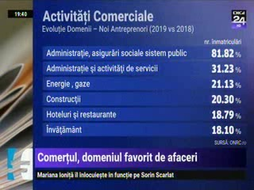 | În 2019, cele mai evitate domenii de noii antreprenori au fost administraţia publică, asigurări sociale şi sistem public, producţia şi furnizarea de energie electrică, termică şi gaze, industria prelucrătoare şi salubritate. Faţă de 2018, în 2019, activităţile comerciale referitoare la producţia şi furnizarea de energie şi gaze au crescut cu 21,13%.  VIDEO Digi24

2.Ştiri şi emisiuni din domeniul energiei

Calificativ:  NEUTRU | ALRO trece pe pierderi: aluminiul e ieftin, energia - scumpă | RomâniaTV-18:37  0min 18s
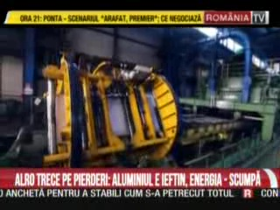 | ALRO a fost pe pierderi în 2019, cu minus 68 de milioane de lei, din cauza reducerii preţului aluminiului.  VIDEO RomâniaTV

